Конспект открытого занятия

Час психологического общения "Тайна имени"

в рамках проведения Дня науки и творчества.

Автор: Баталова Светлана Викторовна, педагог-психолог Регионального социопсихологического центра, на базе МБУ школы № 32 г.о. Тольятти

Цель: дать представление о ценности имени человека и рассмотреть его как часть культурного наследия человечества.
Задачи:
- познакомить учащихся с различными именами, историей их возникновения и значением;
- воспитывать бережное отношение к семейным ценностям и наследию прошлого;
- повысить самооценку ребенка, улучшить взаимоотношения между детьми;
- развить коммуникативные навыки.
Описание материала: конспект классного часа для учащихся 7-х классов по теме «Тайна имени». Данный материал будет полезен педагогам-психологам, учителям, классным руководителям общеобразовательных школ. Учащиеся узнают историю появления имен в разное время, знакомятся со значениями своих имен, повторяют имеющиеся у них знания о правах человека. Каждый учащийся получает возможность высказать свое мнение, проявить активность, индивидуальность, применить имеющиеся у него знания по теме.
Дата проведения: 10.02.2014.
Категория: учащиеся 7 класса. Группа из 15 учащихся.
Время проведения: 1 час.
Техническое оборудование: компьютер, проектор, экран, аудиозапись
музыки П.И. Чайковский "Вальс цветов" из балета "Щелкунчик".
Раздаточный материал: распечатка значения имени, распечатка значение букв имени (приложение 1,2), бейджи, листы формата А4 по количеству детей для индивидуальной работы, карандаши, фломастеры, ножницы(по числу участников), вырезанный шаблон вазы.
Новые образовательные технологии: Обучение в сотрудничестве (командная, групповая работа), информационно-коммуникационные технологии (ИКТ), электронный образовательный ресурс (ЭОР).
Личностные универсальные учебные действия
В рамках когнитивного компонента:
• знание о своей этнической принадлежности, освоение национальных ценностей, традиций, культуры, знание о народах и этнических группах России;
• освоение общекультурного наследия России и общемирового культурного наследия.
В рамках ценностного и эмоционального компонентов:
• уважение к личности и её достоинствам, доброжелательное отношение к окружающим, нетерпимость к любым видам насилия и готовность противостоять им;
• уважение к ценностям семьи, любовь к природе, признание ценности здоровья, своего и других людей, оптимизм в восприятии мира;
потребность в самовыражении и самореализации, социальном признании.
В рамках деятельностного (поведенческого) компонента:
• умение вести диалог на основе равноправных отношений и взаимного уважения и принятия.
Коммуникативные универсальные учебные действия:
• учитывать разные мнения и стремиться к координации различных позиций в сотрудничестве;
• формулировать собственное мнение и позицию;
• работать в группе — устанавливать рабочие отношения, эффективно сотрудничать и способствовать продуктивной кооперации; интегрироваться в группу сверстников и строить продуктивное взаимодействие со сверстниками и взрослыми;
• использовать адекватные языковые средства для отображения своих чувств, мыслей, мотивов и потребностей.
Ход мероприятия.
Группа ребят, учащихся 7-го класса (10-15 человек) сидит в круге.
Психолог. Добрый день, ребята! Я приглашаю вас сегодня на час психологического общения (слайд 1). Тема нашего разговора близка каждому из нас. А о чём мы с вами будем вести речь, я попрошу вас посмотреть на экран и разгадать тему нашей встречи (слайд 2).
Задание 1. "Разгадайте ребус"

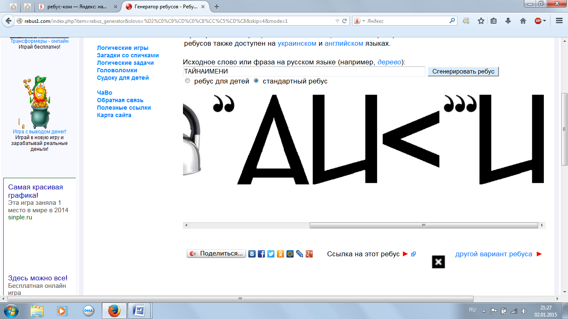
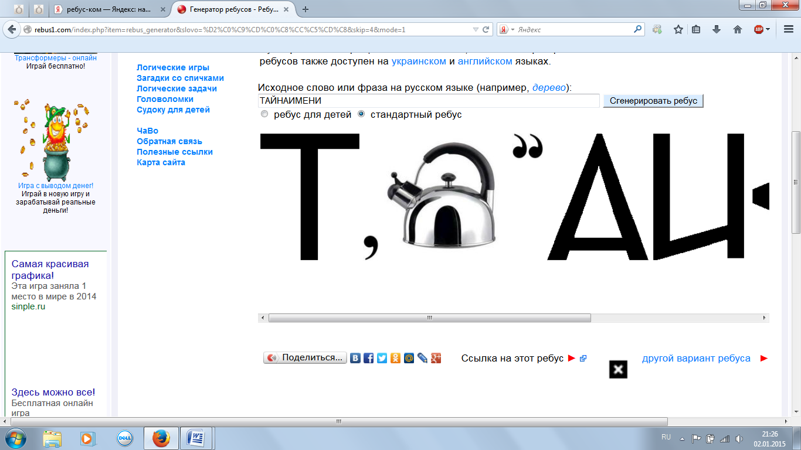

Психолог. Как вы, верно, догадались, мы сегодня поговорим об именах (слайд 3).
Имена, имена, имена –
В нашей жизни звучат не случайно:
Как загадочна эта страна –
Так и имя – загадка и тайна.
Александр Бобров
Когда люди придумали и стали использовать имена — точный ответ на этот вопрос дать невозможно, однако дошедшие до нас источники свидетельствуют, что было это в глубокой древности. Происхождение имен связывают с самыми разными легендами, догадками, но совершенно очевидно, что совокупность имен каждой цивилизации, каждого народа тесно связана с историческим путем, культурными, бытовыми традициями.
Задание 2. "Напиши своё имя"
Возьмите бейдж, напишите на нём ту форму вашего имени (полное, краткое, уменьшительно-ласкательное) которая для вас более приятна и прикрепите на грудь..., а теперь расскажите, откуда взялось ваше имя, кто его выбрал, что оно означает, нравится оно вам или нет.
Ответы ребят (чаще всего имя выбирает мама, потому что нравится, реже - в честь кого-то называют, что имя обозначает подростки не знают).
Психолог. Имя - это первое, что получает человек, что слышит ребёнок при рождении. Он ещё не понимает, что означает имя, но чаще других слов слышит именно своё имя.
Имя – это то, что сопровождает человека на протяжении всей жизни. С именем маленький человек приходит в этот мир, с именем он проходит по жизни, встречает взлёты и падения.
Нарекая своего ребенка, родители дают ему цель в жизни, предлагают определенный способ существования в этом мире. Имя – звуковая волна, оказывающая прямое воздействие на формирование черт характера человека, на его душевные качества, на его конкретные действия.

У каждого человека есть несколько имен:
- Личное имя. Оно может иметь варианты (например, официальное – Наталья, уменьшительное – Наташа, сокращенное – Ната и т.п.)
- Родовое имя (фамилия, отчество)
- Тайное имя (данное священником при крещении или духовным учителем при посвящении)
- Произвольное имя, которое может меняться в течение жизни (псевдонимы, клички и т.п.)
Магия псевдонимов особенно актуальна в литературе, политике и шоу-бизнесе. Чтобы работать в искусстве желательно взять творческое имя и фамилию (можно рассчитать имя по нумерологии).
Кличка – это имя-прилипала. Окружающие люди интуитивно чувствуют, что характеру какого-то человека соответствует то или иное слово, отражающее саму его суть. Сюда же относятся семейно-ласковые клички: птичка, рыбка, солнышко, зайчик и т.д.

Если свое имя нравится, то у человека адекватная самооценка и есть способность раскрыть потенциал в карьере. Жизнь обычно складывается удачно. Не напрасно человеческие имена и всё что с ними связано, охраняется законом. Имена людей предотвращают хаос, делают мир упорядоченным (слайд 4).
Гражданский кодекс РФ
Статья 19. Имя гражданина
1. Гражданин приобретает и осуществляет права и обязанности под своим именем, включающим фамилию и собственно имя, а также отчество, если иное не вытекает из закона или национального обычая.
4. Приобретение прав и обязанностей под именем другого лица не допускается.
5. Вред, причиненный гражданину в результате неправомерного использования его имени, подлежит возмещению в соответствии с настоящим Кодексом.
При искажении либо использовании имени гражданина способами или в форме, которые затрагивают его честь, достоинство или деловую репутацию, применяются правила, предусмотренные ...
Имена бывают разные: мужские и женские, благозвучные и неблагозвучные, распространенные и редкие, парные и непарные (слайд 5).
Задание 3. (слайд 6).
Викторина
1. Кто больше назовёт женских имен с удвоенной согласной в корне?
(Анна, Алла, Белла, Виолетта, Геннадия, Генриетта, Жанна, Иванна, Изабелла, Инесса, Иоанна, Иовилла, Ипполита, Каллиста, Каллисфения, Камилла, Кирилла, Мариетта, Минна, Мирра, Нелли, Нонна, Паллада, Палладия, Пинна, Прискилла, Савватия, Савелла, Сарра, Сибилла, Стелла, Сюзанна, Филиппа, Филонилла, Шарлотта, Элисса, Элла, Эллада, Эллина, Эмма, Эннафа.)
2. Какие имена можно получить, заменив одну букву?
(Например, Таня- Ваня, Саша – Маша, Даша – Паша, Рома – Тома.)
3. Какое женское имя состоит из тридцати букв я? (Зоя)
4. Назовите города, состоящие из двух мужских имен. ( Борисоглебск, Петропавловск.)
5. Образуйте имена из следующих сочетаний слов: владеть миром; владеть всем; любить мир; свято славить; милая людям. (владеть миром (Владимир); владеть всем (Всеволод); любить мир (Любомир); свято славить (Святослав); милая людям (Людмила)
6. Вспомните названия растений (цветов, трав, деревьев), которые созвучны с женскими, а также мужскими именами. (Например, Анисья – анис (травянистое растение), Василий, Василиса - василек, Лилиана, Лилия - лилия, Роза, Розалия - роза, Маргарита - маргаритка, Агата - агатис, Снежана – подснежник, Азалия - азалия, Гортензия – гортензия, Астра – астра, Виктория - виктория, Купава – «купавка», Малина - малина и др.)
7.Попробуйте, меняя последовательно по одной букве, превратить имя Лев в имя Тит (Лев - лед - лад - лат - лит – Тит.)
Популярные имена в России (слайд 7-9).
Хотелось бы привести данные небольшого исследования (март 2012)- о популярности личных имён в России и российских городах. Оно основано на данных учётных записей блогеров и пользователей социальных сетей.
По оценке Яндекса, в России больше всего Александров и Елен. В пятёрку самых популярных имён также вошли Сергей, Дмитрий и Ольга.
Примерно в 30% исследованных учётных записей были указаны не полные имена, а разные производные. Больше половины из них — это женские имена в уменьшительно-ласкательной форме (Еленушка, Лерусик, Айгулечка и т.п.). Около 2% пользователей указали имена с опечатками (Адександр, Алекскй), вообще не имена (блондинка, товарищ, strawberry) или цифры и специальные знаки (2010, @@@).
Большинство пользователей предпочитают записывать имена кириллицей — так были зарегистрированы 90% исследованных аккаунтов. На латинице чаще всего — почти в половине случаев — своё имя записывают пользователи Facebook. В сети «ВКонтакте» на латинице зарегистрировались около 10% участников.
В большинстве российских городов на вершине рейтинга оказываются одни и те же имена. Исключение составляют некоторые национальные регионы: республики Северного Кавказа, Татарстан, Башкирия. Во Владикавказе, например, самое распространённое имя — Алан, в Грозном и Махачкале — Магомед, а в Уфе и Казани в первую пятёрку рейтинга вошло имя Руслан.
Есть имена, которые широко распространены в каком-либо регионе, но за его пределами встречаются довольно редко. Региональность имени можно оценить, посчитав, во сколько раз чаще оно встречается в данном регионе, чем в среднем по России.

Наука о собственных именах - ономастика, от греческого слова онома – имя. Антропонимика – наука об именах людей, от греческого слова антропос – человек, антропология – наука о человеке (слайд10).
На Руси можно выделить пять групп имен: (слайд11).
1. Имена древнееврейские.
2. Имена греческие.
3. Имена латинские.
4. Имена варварские, т. е. пришедшие к нам от окружавших греческий мир народов: Мардарий, Азат, Аифа-ил. Этимология этих имен неясна.
5. Имена славянские: Борис, Глеб. Светлана.

История русских имён.
Наши предки относились к именам очень бережно.
Они верили, что имя обладает определённой таинственной силой, которая может ему помочь, а может и навредить.
Поэтому выбор имени имел большое значение и рассматривался как обряд (слайд12).
- Называли по внешним признакам: Крепыш, Хромой, Косой, Милава.
- Называли по черте характера: Добрыня, Молчун, Умник, Несмеяна.
- Называли по порядку рождения: Первуша, Третьяк, Одинец, Пятой.
- Называли по прозвищу: Зайцев, Горяев, Нежданов.
Затем появилось много сложных имен, имеющих корни -жир-, - мир-, -полк (Домажир, Жизномир, Тихомир, Святополк). До наших дней дошло очень много имен с корнем -слав - Ярослав, Святослав, Всеслав, Брячислав. Но сегодня имя Горислава будет звучать странно.
Древние греки и римляне, равно как и евреи, не узнали бы родных слов, которые сейчас являются русскими именами. Те из них, которые подходили по звучности к традициям русского языка, практически не изменились. Но их совсем немного. И лишь те имена-иностранцы, которые смогли измениться фонетически и в написании, смогли выжить на Руси. Особенно пострадали гласные звуки в начале имен. Варяжское имя Хельга было трудно выговариваемым русским человеком. Он автоматически опускал начальный звук Х. Следующая за ним гласная, ставшая первой, превратилась в О. Так на месте Хельги появилось русское имя Ольга. Аналогично Евдокия превратилась в Авдотью, Елена в Алену, Исидор в Сидора, Галла в Аллу, Хана в Анну, Йосиф в Осипа, Евфстафий в Остапа. У Антония, Андроника, Макария, Назария были отсечены окончания, Георгий вообще превратился в Егора и Юрия. Феодор сократился до Федора, Иоанн до Ивана (слайд13).
Со сменой времен менялись и имена (слайд14). А при радикальной смене жизни и идеологии разрушался мир до основанья, а затем придумывались имена новые: Вилен (В.И.Ленин), Велира (Великий Рабочий), Дамир (Даешь мировую революцию), Нинель (Ленин наоборот). При переломе времен вырастало значение имени как возможность дать детям вместе с новым именем новую жизнь. Но бури улеглись и, к счастью, не прижились имена, которыми можно сломать язык – Лагшмивара (Лагерь Шмидта в Арктике) и Пятвчёт (Пятилетку за четыре года). И благополучно канула в лету забавная Даздраперма (Да здравствует первое мая). Сегодня они звучат гораздо стариннее, чем иное древнееврейское или греческое. Еще одна причина
неблагозвучность отчества.
В последнее время все чаще родители хотят назвать детей именами, исторически присущими своему народу. Это не только красиво и оригинально, но и способствует развитию у ребенка чувства причастности к истории, традициям, принадлежности своей нации, гордости за нее. Впрочем, если родители не планируют воспитывать в ребенке патриотические чувства, лучше остановиться на более нейтральном, можно сказать, интернациональном имени. О муках выбора старшего поколения послушайте следующие стихотворение.
«Выбор имени»

Дед, стараясь для внучонка,
Нахватал из разных мест
Ряд имен, звучащих звонко:
Товий…Муций…Свен…Орест…
Зять решил по ходу прений
Повернуть вопрос ребром:
- назовем посовременней –
Гелий…Атом…Космодром…
Дочь, захваченная спором, шумно лезет на рожон
С целым импортным набором:
Эдвин..Мельвин…Сельвин…Джон
Бабка с нехристями знаться
Не желает, и сама
Вносит лепту, глядя в святцы:
Псой… Сысой…Кузьма…Фома…
Сочинительством премудрым
Занимаясь вчетвером,
Ночь проспорили, а утром
Мальчик назван был Петром.

Ю. Благов
Имя – это не просто слово. За каждым именем стоит определенная личность, человек, который отличен от всех других, единственный и неповторимый.
Существует несколько теорий, объясняющих, каким образом имя человека может оказать влияние на его характер. Вот некоторые из них (слайд15).
Социальная теория. С социальной точки зрения имя человека представляет собой сгусток социальной информации о его носителе. Прасковья, Октябрина, Оксана, Гурам, Исаак, Николай... Зная лишь одно имя, мы уже имеем представление о происхождении, национальности, возможном вероисповедании, основных свойствах характера и темперамента человека. Эмоциональная теория. Согласно этой теории, имя человека рассматривается в качестве эмоционального раздражителя. Одни имена звучат мягко, ласково и вызывают у окружающих своим звучанием чувство приятного, нежного, возвышенного, другие, наоборот, вызывают неприятные эмоции, заставляют внутренне съежиться, напрячься, похолодеть. Это так называемая “музыка имен”. От того, какова она, будет во многом зависеть изначальное отношение окружающих к носителю имени. В дальнейшем это отношение может коренным образом измениться, но когда неприятно звучащее имя вызывает у тысячи человек однотипную негативную реакцию, то это скажется, конечно же, на особенностях характера человека.
Звуковая теория. Давайте прислушаемся к музыке имен. Да, именно к музыке, потому что она лежит в основе каждого имени. В музыкальном произведении, написанном талантливым автором, важен каждый звук. Их гармония воздействует на душу человека, вызывая самые разные эмоции – от эйфории до тревоги. Песня может воодушевить, может опечалить, а может успокоить колыбельной. Имя представляет собой набор звуков разной высоты и тембра. Разные имена — разные наборы звуков, неодинаковые для мозга звуковые раздражители. А разные раздражители, как известно, приводят в возбуждение разные структуры мозга.
Задание 4. Ребята, посмотрите на слайд и произнесите следующие слова: «Ах! Ох! Ух! Эх!» (слайд16). Одинаково ли они звучат? Ответы детей.
Психолог. Если сравнить короткие восклицания, то сразу можно заметить существенное различие в эмоциях, которые несут в себе эти слова. А ведь различаются эти слова только одной буквой.
Исследователь Феликс Казимирович Величко предложил семантико-фонетический вариант анализа имени. Он обращает внимание на то, что каждая буква в слове имеет свой смысловой и эмоциональный оттенок.
Про эмоциональный оттенок мы с вами уже поговорили, а теперь давайте посмотрим смысловое значение букв имени.
Задание 5. Ребята получают раздаточный материал со смысловое значение букв имени (Приложение 1).
Наибольшую силу имени дает первая буква. Данное правило относится не только к обычным формам имени, но и к уменьшительным, и к кличкам. Из других букв, образующих имя, наибольший вклад дают наиболее слышимые и неоднократно повторяющиеся.
Первая буква – это первая проблема, связанная с самоопределением и самоутверждением человека.
Для мужчин лучше иметь в имени больше гласных, они помогают смягчить мужские черты характера, а еще лучше, если первая буква – гласная. Для женщин хорошо, когда в имени больше согласных, это помогает справиться со многими трудностями.
Обратная связь. Выразите свое мнение по поводу смыслового значения букв вашего имени.
Во все времена во всех культурных традициях имени человека придавалось огромное значение. Считалось, что оно обладает магическими свойствами.
О поражающей однородности характеров и свойств носителей одного и того же имени писал в начале нашего века русский исследователь С. Р. Минцлов. Основываясь на анализе имен выдающихся личностей прошлого, он пришел к выводу, что среди Алексеев чаще всего встречаются расчетливые люди, Александры, как правило, весельчаки, а Петры в большинстве — люди тихие, негромкие, но с твердым и упрямым характером. Сергеи, считает Минцлов, очень часто являются отцами выдающихся людей: Пушкин, Грибоедов, Тургенев, Даргомыжский были Сергеевичами. С последним трудно не согласиться, если вспомнить, что из небольшого числа руководителей Советского государства, сыгравших наиболее заметную роль в его истории, двое — Хрущев и Горбачев — тоже были Сергеевичами.
Задание 6. Ребята получают раздаточный материал (образец Приложение 2), читают про значение своего имени и дают обратную связь: что совпадает и с чем они не согласны, остальные могут высказать своё мнение ("взгляд со стороны").
С самого раннего детства и на протяжении всей жизни ни одно слово не слышит человек так часто, как свое имя. Наше имя связывает нас с нашей семьей, с нашими друзьями и знакомыми. Наше имя связывает нас с нашей малой и большой родиной.
Много есть на свете слов – хороших и плохих, но для каждого человека есть только одно слово, которое больше всех других вызывает различные эмоциональные переживания, слово, которое наиболее благоприятно его душе – его собственное имя.
Задание 7. Ребятам предлагается взять лист бумаги, карандаши, фломастеры, ножницы.
Психолог. Закройте глаза. Прислушайтесь к своему внутреннему состоянию, вспомните всё, о чём мы с вами говорили и то, что вы сегодня узнали... А теперь представьте своё имя в виде цветка и нарисуйте его... (включается музыка П.И. Чайковский "Вальс цветов" из балета "Щелкунчик"). Давайте составим наш "Букет имён" (слайд17).
На пол класса выкладывается шаблон вазы, и учащиеся выкладывают свой букет
Обратная связь: Посмотрите на букет. Что можно сказать об именах-цветах группы? Да, они все разные, большие и маленькие, яркие и не очень, но каждый дополняет один большой букет чем-то особенным, который вместе смотрится великолепно, так же как и разнообразие ваших имён в нашей группе.
Психолог. Имя не должно вызывать неприятных ассоциаций. Пусть каждый носит свое имя с гордостью и с удовольствием! (слайд18).

Оставляет ветка плод.
Оставляет пчелка мед.
Нивы – золото зерна,
Золотой янтарь – сосна.
Овцы – тонкое руно.
Лозы – пряное питье.
Оставляет человек
Имя доброе навек.

О. Дриз

Рефлексия.
Продолжите предложение:
1. Мне было интересно …
2. Теперь я знаю ….
3. А еще хочу сказать ….

Использованные Интернет-ресурсы:
http://felomena.com/.
http://myhouse777.ru/semya/znachenie-imeni-v-zhizni-cheloveka
http://myzuka.ru/Song/3043749
http://rebus1.com/

http://to-name.ru/test/significance-name.htm
http://www.abc-people.com/phenomenons/names/names-3.htm
http://www.sunhome.ru
http://www.webkursovik.ru/kartgotrab.asp?id=-64062

Приложение 1.
На основе изложенного далее материала можно попытаться почувствовать вибрацию своего имени и понять свое назначение в жизни:
А — символ начала, сила и желание что-то начать и осуществить, стремление к духовному и физическому комфортному состоянию.
Б — романтизм, постоянство и прочность в отношениях с людьми, инициатива и способность к преодолению трудностей, стремление обеспечить материальное благополучие.
В — легкость в общении, умение быстро установить контакт, реальное восприятие действительности, единение с природой, творческий характер личности.
Г — жажда знания, стремление к скрытой тайне, умение понимать все происходящее в жизни в тесной взаимосвязи, внимание даже к незначительным мелочам, добросовестность во всех делах.
Д — осмысление, размышление перед началом дела, основной ориентир на семью, стремление оказать помощь, некоторая капризность в отношениях, склонность к экстрасенсорике.
Е — стремление к самовыражению, потребность к взаимному обмену идеями, склонность к роли посредника в конфликтных ситуациях, проницательность, интуитивное понимание мира тайного и непонятного, иногда болтливость.
Е — эмоциональность натуры, энергичное самовыражение, не всегда сдерживаемые бурные страсти, богатый внутренний мир, некоторая скрытность, желание как им.пульс к действию.
Ж — содержательный, не всем открываемый внутренний мир, желание как импульс к действию.
3 — сильное воображение и интуиция, стремление отгородиться от внешней действительности и жить в своем замкнутом мире, в сложных ситуациях самоустраненность от решения проблемы.
И — утонченность, чувствительность, доброта, устремленность к гармонии с окружающим миром, романтическая мягкая натура, деловитость и практичность чаще всего являются ширмой для скрытия своей истинной сути.
К — выносливость, сила и крепость духа, умение хранить тайны, исключительная проницательность, главный жизненный принцип: «все или ничего».
Л — утонченное понимание прекрасного, незаурядные артистические и художественные способности, желание поделиться знаниями и ощущениями с партнером, предупреждение о недопустимости прожигания жизни впустую и необходимости поиска своего истинного назначения в жизни.
М — заботливая натура, стремление оказать помощь, иногда застенчивость, предупреждение о недопустимости хищнического отношения к природе, преодоление искушения стать центром всеобщего внимания.
Н — знак протеста, неприятие всего подряд без разбора, внутренняя сила, острый критический ум, стремление к духовному и физическому здоровью, старательность и усердие в работе, неприятие монотонного и неинтересного труда.
О — сильные и глубокие чувства, умение обращаться с деньгами, необходимость в самопознании, стремление к пониманию своего предназначения, богатая интуиция, способность выделить самое главное и существенное из всей суеты жизни.
П — богатство идеями, сложившиеся устойчивые мнения, забота о своем внешнем виде» способность ума к обобщениям, стремление к постижению действительности в ее целостности.
Р — способность не обманываться внешними представлениями, умение вникать в сущность, самоуверенность, стремление к активным действиям, храбрость, увлеченность, иногда необдуманный риск и авантюрность, склонность к догматизму в суждениях.
С — стремление к прочному положению и материальной обеспеченности, здравый смысл в суждениях, раздражительность, склонность к властности, иногда капризность, важность осознания своего истинного предназначения в жизни.
Т — творческая личность, чувствительная натура, склонность к интуиции, стремление к постоянному поиску правды, желания не всегда соизмеряются с возможностями, символ креста напоминает о быстротечности жизни, и поэтому не следует откладывать на потом дела, которые можно сделать сейчас.
У — богатое и активное воображение, великодушие, способность к сопереживанию, филантроп» постоянное стремление добиваться к сопереживанию, филантроп» постоянное стремление добиваться все более высокого духовного уровня, напоминание о том, что в жизни существует правда, которую не всегда следует оглашать на каждом перекрестке.
Ф — стремление быть всегда в центре внимания, потребность поражать окружающих своим блеском, дружелюбие, оригинальность идей, содержащих иногда очень ценные зерна истины, желание делать людей счастливыми и получать удовольствие от этого самому, способность преподнести якобы необходимую ложь с самыми лучшими намерениями, противоречивое внутреннее мировоззрение, порожденное причудливой смесью самых разных философских учений.
X — ставка на преуспевание в жизни собственными силами, стремление завоевать авторитет, склонность к независимой позиции в жизни, повышенная чувствительность к оценкам, которые дают окружающие, эта буква — напоминание о соблюдении законов морали.
Ц — лидер, склонность к заносчивости и самомнению, наличие притязаний, спаянность с целым, приверженность традициям, отсутствие способности существовать в одиночестве.
Ч — часть целого, ощущение себя неразрывной принадлежностью единого и целого.
Ш — особенная внимательность к жизни, умение по самому маленькому намеку оценивать происходящее, скромность, умение устраивать свои дела без шума, развитое чувство юмора.
Щ — великодушная и щедрая натура, способность проникновения в суть вещей, устремление вперед, движущая сила.
Ъ — мягкость, умение сгладить в отношениях острые углы, опасность попасть под влияние сильного и волевого партнера.
Ы — сопричастность к сопереживанию, тяготение к материальному, приземленность духовного, практическая сметка.
Ь — способность детализировать, расчленять и раскладывать по полочкам.
Э — способность увидеть скрытую сущность событий, умение увидеть изнанку людей, хорошее владение языком в устной речи и в письме, склонность к чрезмерному любопытству, стремление показать свою причастность к хорошему обществу.
Ю — склонность к идеалам всеобщего равенства и братства, стремление к истине, способность к самопожертвованию и, одновременно, к жестоким поступкам» необходимость которых определяется высшими соображениями.
Я — развитое чувство собственного достоинства, стремление добиться любви и уважения у окружающих, способность получить желаемое.

Приложение 2.
Образец
(раздаточный материал делается по именам ребят, присутствующих на занятии)

Денис

Денис — «посвященный богу веселья» (греч.) При спокойном и здоровом укладе жизни проблем со здоровьем у него можно избежать. В общем, он крепкий мальчик, но следует оберегать уши, возможны отиты.
Подвержен нервным стрессам, неустойчивая нервная система. Уязвима мочеполовая система. Ему необходим продолжительный сон и противопоказаны нервные перегрузки, потрясения.
Подает интересные идеи и может сам воплощать их в жизнь, что очень ценно. Если ему требуются помощники, то подбирает их с большим искусством. Противоречив, жить с ним бывает трудно, так как никогда не знаешь, какая из сторон его личности проявится в данный момент.
Имея достаточно сильную волю, он не всегда использует ее. Может великолепно начать интересное дело, но ему нужно вдохновение, чтобы довести его до конца, и тут-то следует всегда кому-то быть рядом и контролировать его состояние. У Дениса повышенная возбудимость, но он старается не позволять эмоциям брать верх над разумом, хотя и не выносит, когда критикуют его идеи, и впадает в ярость, если ставятся под сомнение его действия, поступки.
Это, как правило, потенциальные научные сотрудники, актеры, режиссеры, писатели, работники рекламных агентств, руководители всех масштабов, способные охватить своим вниманием всю проблему в целом, не упуская мельчайших подробностей. Всё, где необходим творческий подход и талант воплощения, его интересует.
Денис — натура творческая и увлекающаяся, которой свойственна истинная чувствительность, позволяющая оценить человека с первого взгляда. У него уникальная фантазия. Склад ума синтетический и аналитический одновременно, это и дает простор его мыслительным способностям, особенно в решении сложных и запутанных проблем. Восприимчивость его двоякого рода: слишком впечатлителен, но и не дает волю чувствам, тщательно скрывая их от окружающих.
Он не признает общепринятые нормы морали, и не нужно ставить это ему в вину. Поэты и творцы живут в другом мире и не втискивают себя в строгие рамки. Ему присуще больше прислушиваться к своим чувствам, чем к своим желаниям. Очень общителен, его присутствие создает у окружающих чувство праздника. Гостей принимает помпезно, угощает изысканно. Одевается изящно, иногда вычурно. Его успех зависит от вида его трудовой деятельности, но не следует забывать об интуиции, о том шестом чувстве, которое придает ему исключительную способность совершать невозможное.
«Зимний» Денис вспыльчивый, неуравновешенный, прямой. Дипломат из него неважный.
«Осенний» — более спокойный, но и более решительный, рассудительный. Такому ребенку нужно давать имя Денис в сочетании с отчеством:
Владимирович, Миронович, Ильич, Алексеевич, Максимович, Петрович, Михайлович.
«Летний» — легко поддается чужому влиянию, подвержен депрессиям.
«Весенний» — обидчив, вспыльчив, ветрен, часто не совсем уверен в себе. Такому ребенку более подходят отчества: Эдуардович, Романович, Родионович, Данилович, Святославович.

Мария
Значение имени— «любимая» (древнееврейское).
Желательно с детства звать ее Марией, а не Машенькой. Имя одно, но звучит по-разному, что может сформировать противоречивый, раздражительный характер. У взрослой Марии возникнет внутренний дискомфорт.
Характер Мария наследует отцовский. С матерью отношения складываются трудно. С возрастом они все больше расходятся.
Чаще всего Машу воспитывает дома бабушка, с которой она капризна, эгоистична, плохо ест. В коллективе девочка совершенно преображается. Она добра и спокойна, прекрасно со всеми ладит. Сообразительна. Может за себя постоять. Ей нравится нянчить малышей, и делает она это умело, но этот ребенок должен отдавать ей предпочтение, дружить только с ней.
В школьные годы Маша способна исподтишка интриговать среди сверстниц, наговаривать одним на других, ссорить подруг. Получается это у нее не хуже, чем все остальное. Ее легко обидеть. Даже легкую критику в свой адрес она воспринимает болезненно. Тем не менее у нее достаточно жесткости, чтобы поставить обидчика на место.
Мария бывает своенравной, иногда ее поступки продиктованы сиюминутным капризом. В классе ее многие любят, но Маша хорошо относится только к тем, кто выделяет ее из общей массы. Она завистлива, не терпит более удачливых сверстников, может вредить им потихоньку, лицемерно сохраняя имидж девочки-паиньки.
Учится Мария неплохо, но не из желания знать больше, а из тщеславия. Спорт и физкультура ее не привлекают. Несмотря на все свои недостатки, она все же стремится быть справедливой, и уж совсем не выносит несправедливости по отношению к себе.
Повзрослевшая женщина впечатлительна, способна сопереживать, согревает окружающих своим внутренним теплом, стремится всем помочь. Негативные качества в ее характере исчезают сами по себе. Маша преданна своим детям, не чает в них души. Верная жена, маловероятно, что она кем-то увлечется: семья у нее на первом плане. Дети чаще всего рождаются однополые. Мария умеет ладить со свекровью, стойко переносит бытовые трудности. Единственное, что может сделать ее глубоко несчастной — это неверность мужа.
«Зимняя» Мария особенно сдержанна.
«Осенняя» — может быть корыстной, стремится к выгодному общению. Марии работают: директором ресторана, магазина, администратором, адвокатом, следователем, главным бухгалтером, товароведом.
«Летняя» — жизнерадостна, добродушна.
«Весенняя» — капризна, заносчива. Это фотомодель, воспитатель в детском саду, архитектор, биолог, педагог, библиотекарь, актриса, гример, балерина, маникюрша, официантка.
«Зимней» и «осенней» Марии подходят отчества: Акимовна, Андреевна, Алексеевна, Аркадьевна, Юрьевна и Михайловна.
«Летней» и «весенней»: Александровна, Вячеславовна, Гордеевна, Павловна, Игоревна, Олеговна, Артуровна и Анатольевна.

